Załącznik nr 1 do SWZ

Opis przedmiotu zamówienia
Przedmiotem zamówienia jest dostawa materiałów na potrzeby projektu: „Dziś uczeń - jutro student”.

Szczegóły dotyczące logowania materiałów dostępne są na stronie:
https://www.funduszeeuropejskie.gov.pl/strony/o-funduszach/fundusze-2021-2027/prawo-i-dokumenty/zasady-komunikacji-fe/

Materiały na potrzeby projektu (artykuły logowane)

L.p. | Rodzaj | Cechy Artykułów | Liczba
1. | Powerbank | - powerbank 8000mAh  wyjście 5V/2.1A oraz 5V/1A, wejście 5V/1A, 4 diody wskazujące poziom naładowania, lampka LED, w zestawie kabel micro USB  - logo wersja achromatyczna | 1800 szt
2 | Butelka termiczna | - pojemność 500 ml  - wykonana ze stali nierdzewnej  - podwójne ścianki ze stali nierdzewnej z próżnią między ściankami dzięki czemu zachowuje funkcje termosu i długo utrzymuje temperaturę  - wieczko ze stali nierdzewnej  - logo wersja achromatyczna  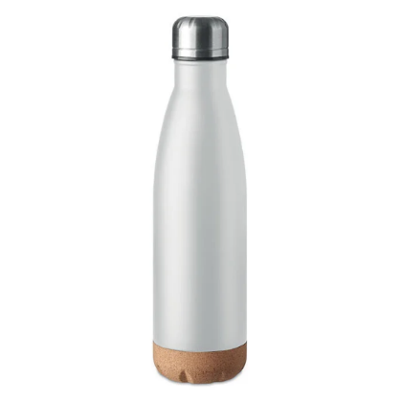  Przykładowe zdjęcie | 1800 szt

Materiały na potrzeby projektu (artykuły bez logowania)
L.p. | Rodzaj | Cechy Artykułów | Liczba
 | Kalkulator naukowy | - Funkcja S-V.P.A.M. (wprowadzanie działań algebraicznych dokładnie w takiej formie,  - w jakiej są zapisane wraz z funkcją powtórzenia oraz dwuwierszowym wyświetlaczem)  - Dwuwierszowy wyświetlacz LCD (12 i 10 znaków widocznych w linii)  - Funkcje trygonometryczne i hiperboliczne  - Kombinacje i wariacje  - Konwersja współrzędnych biegunowych i prostokątnych  - Logarytm dziesiętny i naturalny  - 9 komórek pamięci  - Notacja inżynierska  - Statystyka i regresja  - Liczba losowa  - Ułamki zwykłe  - Silnia  - Potęga o dowolnym wykładniku  - Pierwiastek dowolnego stopnia  - 3 jednostki kąta (DEG, RAD, GRA)  - Konwersja jednostek kąta  - Zasilanie: bateria AG13 (LR44)  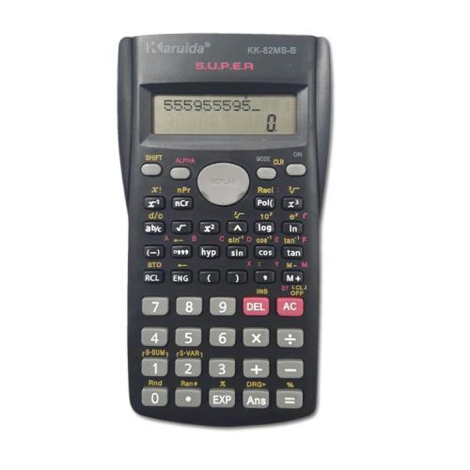  Przykładowe zdjęcie | 1500 szt.
2. | Zestaw geometryczny | W zestawie: linijka, ekierka, kątomierz, cyrkiel metalowy- zapakowane w opakowanie zbiorcze na suwak. | 1500 szt.
3. | Karteczki do markowania | - Zestaw karteczek i znaczników w różnych kolorach w etui z materiału PU  - Wymiary: 10,2 x 12,9 x 2,8 cm  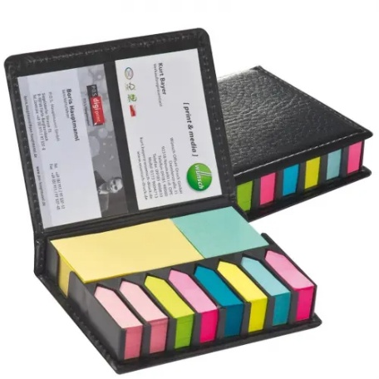  Przykładowe zdjęcie | 3300 szt
4. | Ołówek wieczny | - Materiał bambus  - Wymiary: Ø0,8 x 13 cm  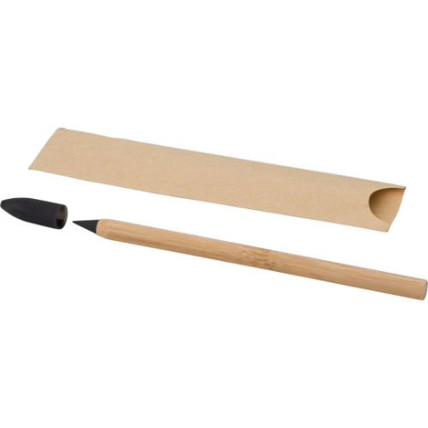  Przykładowe zdjęcie | 1500 szt

